.

Сценарий развлечения

«Праздник осени»

в ГКП «Колокольчики»

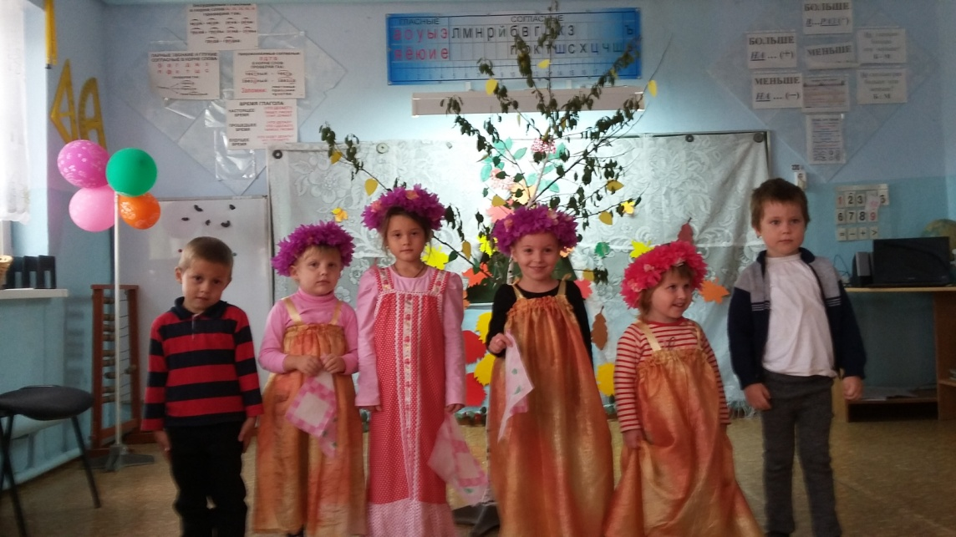

Подготовила: Никитина Е.А.
Цели: приобщение детей к образам осенней поры, познание красоты окружающего мира, проявлений средствами музыкальной выразительности. Развитие творческого воображения, умение быстро реагировать на поставленные задачи, доставлять радость и удовлетворение от действий под музыку.
Задачи: закрепить представление детей об осени. Развить творческие, певческие, танцевальные способности, память, мышление, речь. Стремление участвовать в играх с элементами соревнования.
Предварительная работа: разучивание песен, танцев, стихотворений. Индивидуальная работа с ведущими персонажами. Подбор и установка музыкального сопровождения.
Ход праздника.
По-осеннему украшен зал. Дети на машине заезжают под песню «Машина».
Ребенок 1: Утром мы во двор идем.
Листья сыплются дождем,
Под ногами шелестят
И летят, летят, летят.
Ребенок 2:Осень золотая
На праздник к нам пришла
Осенние листочки
Всем детям принесла.
Ребенок 3:Праздник осенью в лесу,
И светло, и весело!
Вот какие украшенья
Осень здесь развесила!
Ребенок 4:Каждый листик золотой-
Маленькое солнышко-
Соберу в корзинку я,
Положу на донышко!
Появляется Осень.
Осень:Здраствуйте ребята, здраствуйте милые гости. Кто меня тут звал?
Ведущий : Это мы ребята из дружного детсада.
Милости просим, дорогая Осень!
Песня «Осень».
Осень :Очень понравилась ваша песня. Спасибо, ребята. А листочки мои вам понравились?
Дети :да!
Ведущий :сколько листьев золотых!
Соберу скорее в букет!
Наши дети очень любят танцевать-посмотри!
Танец-песня: «Во поле берёза стояла»
Осень : А играть вы любите? Тогда давайте поиграем.
Игра «Шишки и орехи».
Дети: Мы в лесок пойдем,
Мы грибок найдем…
В шапочке нарядной,
Светло-шоколадной
Мы грибок найдем! (приседают)
Ребёнок 1: Ой! А сколько грибочков!
Где же моя корзина? - Где же грибочки? Нет ничего! Но я только что видела много красивых шапочек разных грибочков- и лисичек, и белых, и подосиновиков, и опят! А пока брала корзинку, грибочки все исчезли. Наверное, это мне приснилось.
(Игра повторяется. Наконец, она замечает детей)
Ребёнок 2: Да, это же детки! А я думала, что настоящие грибочки! Так это вы со мной играли в прятки? Я пока по лесу шла, Вот такой платок нашла!
Разноцветный, расписной,
Необычный, непростой!
Предлагаю вам друзья,
Поиграть с платочком я.
Игра с платком.
Накидывает на коробку, снимает, внутри овощи (дети угадывают овощи)
Осень. Раз, два, три- кто же спрятался внутри?
Не зевайте, зевайте- поскорее отвечайте
Последний раз накрывает платком корзину с угощением) .
Ведущий: Нет! Все ребятки тут! Кто же под платком спрятался?
Мы платочек поднимаем,
Что под ним- сейчас узнаем!
Что же это? Корзинка!
А в корзинке?
Дети: Яблоки!
Ребенок: Очень весело нам было
Всех ребят мы полюбили
Но прощаться нам пора-
Что поделать? Ждут дела!
До свиданья! Ребята.
Песня «Урожайная»

